**ПАСПОРТ**

КГУ «Общеобразовательная школа села Новорыбинка отдела образования по Аккольскому району управления образования Акмолинской области»

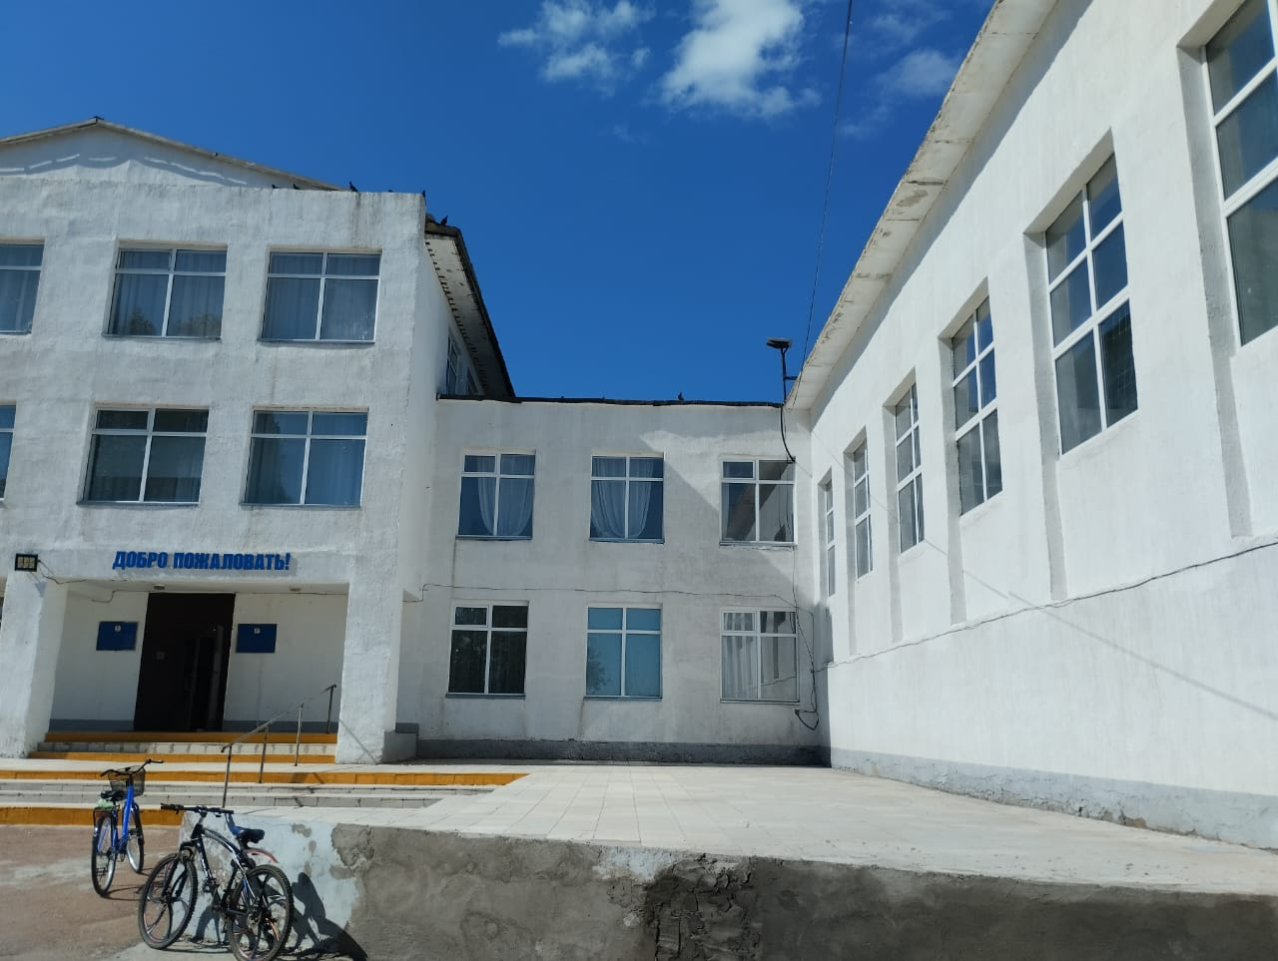

|  |  |
| --- | --- |
|  |  |
| **Дата ввода**  **в эксплуатацию:** | 1980год |
| **Проектная мощность:** | 410 ученических мест |
| **Язык обучения:** | Казахский, русский |
| **Профиль обучения:** | Общеобразовательная школа |
| **Количество смен:** | 1 |
| **Материально –**  **техническая база:** | количество зданий –1;  этажность – 3;  общая площадь – 2759,7кв.м.;  система отопления – центральное  водоснабжение – центральное  В школе 18 предметных кабинетов  Имеется спортивный зал, столовая, медицинский кабинет |
| **Учебно –**  **воспитательный процесс:** | В школе обучается 87 учащихся (17 класс комплектов), из них:  с 1 по 4 класс(4 класс-комплектов) – 25 уч-ся,  с 5 по 11 класс( 12 класс-комплектов) - 61 уч-ся. |
|  |  |
| **Кадровый состав:** | |  | | --- | | Всего работников- 43, в том числе педагогов- 24.  Педагогических работников: 24  с высшей категорией - 0  педагог-мастер - 0  педагог –исследователь - 3  с первой категорией -0  экспертов - 8  со второй категорией-1  модератор -8  без категории -5 | |
| **Количество учащихся получающих поддержку в рамках фонда Всеобуча** | 86 |
| **Капитальный ремонт** | В 2020 год проведен капитальный ремонт здания школы и благоустройство территории на сумму 104 млн. 840 тыс. 457 тенге 12 тиын за счет средств РБ и местного бюджета. |
|  |  |

**Хажат Алма**

**Директора КГУ «Общеобразовательная школа села Новорыбинка отдела образования по Аккольскому району управления образования Акмолинской области»**

**Образование:** высшее

Кокше Академия,

факультет «Филология»

специальность – «Учитель казахского языка и литературы»,

2011 г.

**Профессиональная деятельность:**

2007-2009 годы - учитель казахского языка и литературы ГУ «Новорыбинская средняя школа-сад"

01.09.2009г. - 01.09.2021г. – заместитель директора по учебно воспитательной работе и учитель казахского языка и литературы КГУ «Школа-детский сад села Новорыбинка отдела образования по Аккольскому району управления образования Акмолинской области»

с 1.09.2022г. –директор КГУ «Школа-детский сад села Новорыбинка отдела образования по Аккольскому району управления образования Акмолинской области»

**Награды:**

* **2016 год -Республикалық Ұлттық Интернет Қашықтық олимпиадасы (ұстаздар арасында ) І орын диплом, 2015, 2016,2017 год – Грамоты акима Новорыбинского сельского округа**
* **2016 год – Грамота Аккольского РОО**
* **2017 год- Благодарственное письмо акима Аккольского района**
* **2016 год - Республикалық әскери Патриоттық Қазақстан журналының ел тәуелсіздігіне 25 жылдығына орай ұйымдастылырған «Көк тудың желбірегені » шығармалар байқауында шәкірттерін қатыстырып белсенділік танытқаны үшін диплом,**
* **2017 год – Благодарность за участие в конкурсе сочинений «Біздің Елбасы**
* **2017 год- Қазақстан Республикасы Білім және ғылым минстрлігі алғыс хаты**
* **2017 год Диплом участника ІІІ Республиканского конкурса антологий «Мангилик ел устаздари» 2020 жыл Облыс әкімі Алғыс хаты_**
* **2020ж. ККО . kz(Конкурстар Конференциялар Олимпиадалар ) сайты қазақ әдебиеті І дәрежелі диплом; 2020 ж Ұстаз тілегі ғылыми әдістемелік орталық қазақ тілі мен әдебиеті пән ұстаздары арасындағы халықаралық олимпиада ІІ дәрежелі диплом;**
* **2025 годы-Аудан әкімі Алғыс хаты**
* **«Жаратылыстану-математикалық цикл пәндеррін оқытудың тиімділігін арттыру» тақырыбындағы аудандық семинарын ұйымдастыруға үлес қосқаны үшін Алғыс хат Ақкөл қ. 2024ж.**
* **«Мың бала» ұлттық зияткерлік олимпиадасында мектеп оқушылары жоғары нәтиже көрсеткені үшін Алғыс хат Ақкөл ауданы 2021 жыл**
* **Білім бөлімі және кәсіподақ Кеңесі Сізге ауданымыздың білім саласында атқарған көп жылғы адал еңбегіңіз үшін** **Алғыс хатАқкөл қ. 2023 жыл**
* **Сізге ұлт бірлігін нығайтудың аса маңызды факторы ретінде мемлекеттік тілдің толыққанды қолданылуын қамтамасыз ететін тіл саясатын дамыту мен жетілдіруге белсенді атсалысқаныңыз үшін алғыс білдіремін Алғыс хатАқкөл қ.2023 жыл**
* **За добросовестный труд в системе образования и достигнутые результаты в профессиональной деятельности Құрмет грамотасы Ақкөл қ.2023 ж.**